请将文档名设为：学号-姓名-硬件技术基础实习报告

如：1314520-张三-硬件技术基础实习报告

（注意不要省略短横线-）

19级计算机专业

计算机硬件技术基础实习报告

学号：19114801

姓名：刘爱兵

2020-2021学年第 二 学期

第 9 周---第 12 周

## 目录

[一、 硬件电**路焊**接 1](#_Toc74406435)

[1. 设计电路原理图 1](#_Toc74406436)

[**图 1 电路原理图** 1](#_Toc74406437)

[**图 2 pcb图** 2](#_Toc74406438)

[2. 相关元器件介绍 2](#_Toc74406439)

[3.1 相关元器件： 2](#_Toc74406440)

[3.2 色环电阻的读数方法： 4](#_Toc74406441)

[**图 3 色环电阻读数** 5](#_Toc74406442)

[3.3 电容是否漏电或充电的检测方法： 5](#_Toc74406443)

[3. 准备焊接工作台 6](#_Toc74406444)

[3.4 工具： 6](#_Toc74406445)

[3.5 注意事项： 6](#_Toc74406446)

[4. 焊接 6](#_Toc74406447)

[4.1 元器件焊接顺序的原则: 6](#_Toc74406448)

[4.2 相关元器件焊接注意事项： 6](#_Toc74406449)

[**图 4 焊接过程** 7](#_Toc74406450)

[5. 拆焊 7](#_Toc74406451)

[5.1 导致拆焊的原因： 7](#_Toc74406452)

[5.2 拆焊有什么危害： 8](#_Toc74406453)

[5.3 拆焊的方法： 8](#_Toc74406454)

[6. 电路外观检查 8](#_Toc74406455)

[6.1 优质焊点的标准： 8](#_Toc74406456)

[6.2 不良焊点类型： 8](#_Toc74406457)

[**图 5 不良焊点类型** 9](#_Toc74406458)

[**图 6 焊接好的电路板的后面** 10](#_Toc74406459)

[7. 电路功能检查 11](#_Toc74406460)

[**图 7 电路焊接成功显示图** 11](#_Toc74406461)

[8. 工业生产的焊接工艺简介 11](#_Toc74406462)

[8.1手工电弧焊、埋弧自动焊和气体保护焊等三种。 11](#_Toc74406463)

[二、 电路焊接经验小结 11](#_Toc74406464)

[**图 8 正在焊接电路** 12](#_Toc74406465)

[**图 9 近距离焊接图** 13](#_Toc74406466)

[附录：参考文献。 14](#_Toc74406467)

# 硬件电**路焊**接

## 设计电路原理图

**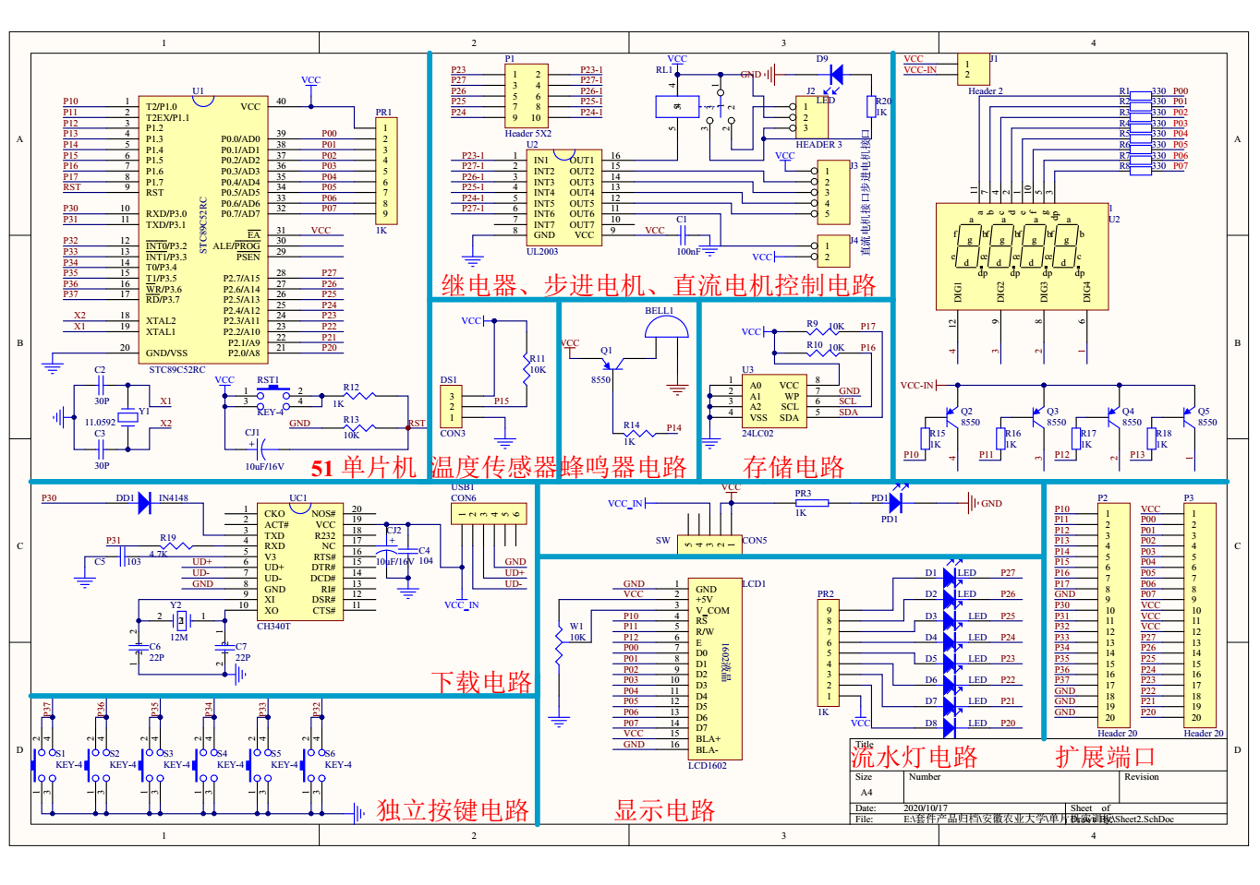**

**图 1 电路原理图**

* **继电器、步进电机、直流电机控制电路：**

**继电器：**继电器是一种电控制[器件](https://baike.baidu.com/item/%E5%99%A8%E4%BB%B6)，是当输入量（激励量）的变化达到规定要求时，在电气输出电路中使被控量发生预定的阶跃变化的一种电器。

**步进电机：**步进电机是一种将电[脉冲](https://baike.baidu.com/item/%E8%84%89%E5%86%B2" \t "_blank)信号转换成相应[角位移](https://baike.baidu.com/item/%E8%A7%92%E4%BD%8D%E7%A7%BB/895038)或[线位移](https://baike.baidu.com/item/%E7%BA%BF%E4%BD%8D%E7%A7%BB/477860)的电动机。

**真流电机：**直流电机是指能将直流电能转换成机械能（直流电动机）或将机械能转换成直流电能（直流发电机）的旋转电机。

* **下载电路：**下载利用普通串口（P3.0和P3.1)，需要一根USB转TTL下载线，即可下载程序，也可通信，又可提供5v/3.3v电源。
* **51单片机，温度传感器，蜂鸣器电路：**

**51单片机：**51单片机是基础入门的一个单片机，还是应用最广泛的一种。需要注意的是51系列的单片机一般不具备自编程能力。

**温度传感器：**温度传感器是指能感受温度并转换成可用输出信号的传感器。温度[传感器](https://baike.baidu.com/item/%E4%BC%A0%E6%84%9F%E5%99%A8)是[温度测量仪表](https://baike.baidu.com/item/%E6%B8%A9%E5%BA%A6%E6%B5%8B%E9%87%8F%E4%BB%AA%E8%A1%A8/1292372)的核心部分，品种繁多。按测量方式可分为接触式和非接触式两大类，按照[传感器材料](https://baike.baidu.com/item/%E4%BC%A0%E6%84%9F%E5%99%A8%E6%9D%90%E6%96%99/8869820)及[电子元件](https://baike.baidu.com/item/%E7%94%B5%E5%AD%90%E5%85%83%E4%BB%B6/807020)特性分为热电阻和[热电偶](https://baike.baidu.com/item/%E7%83%AD%E7%94%B5%E5%81%B6/5028266)两类。

**蜂鸣器：**蜂鸣器是一种一体化结构的电子讯响器，采用[直流电压](https://baike.baidu.com/item/%E7%9B%B4%E6%B5%81%E7%94%B5%E5%8E%8B/8640960" \t "_blank)供电，广泛应用于计算机、打印机、复印机、报警器、[电子玩具](https://baike.baidu.com/item/%E7%94%B5%E5%AD%90%E7%8E%A9%E5%85%B7/10753789)、汽车电子设备、电话机、[定时器](https://baike.baidu.com/item/%E5%AE%9A%E6%97%B6%E5%99%A8/5109454)等电子产品中作发声器件。

* **存储电路：**存储信息的电路板块。
* **独立按键电路：**控制按键的电路板块。
* **显示电路：**与数码管显示信息有关。
* **流水灯电路：**一组灯并且在控制系统的控制下按照设定的顺序和时间来发亮和熄灭。
* **扩展端口：**主板上用于连接各种外部设备的接口。

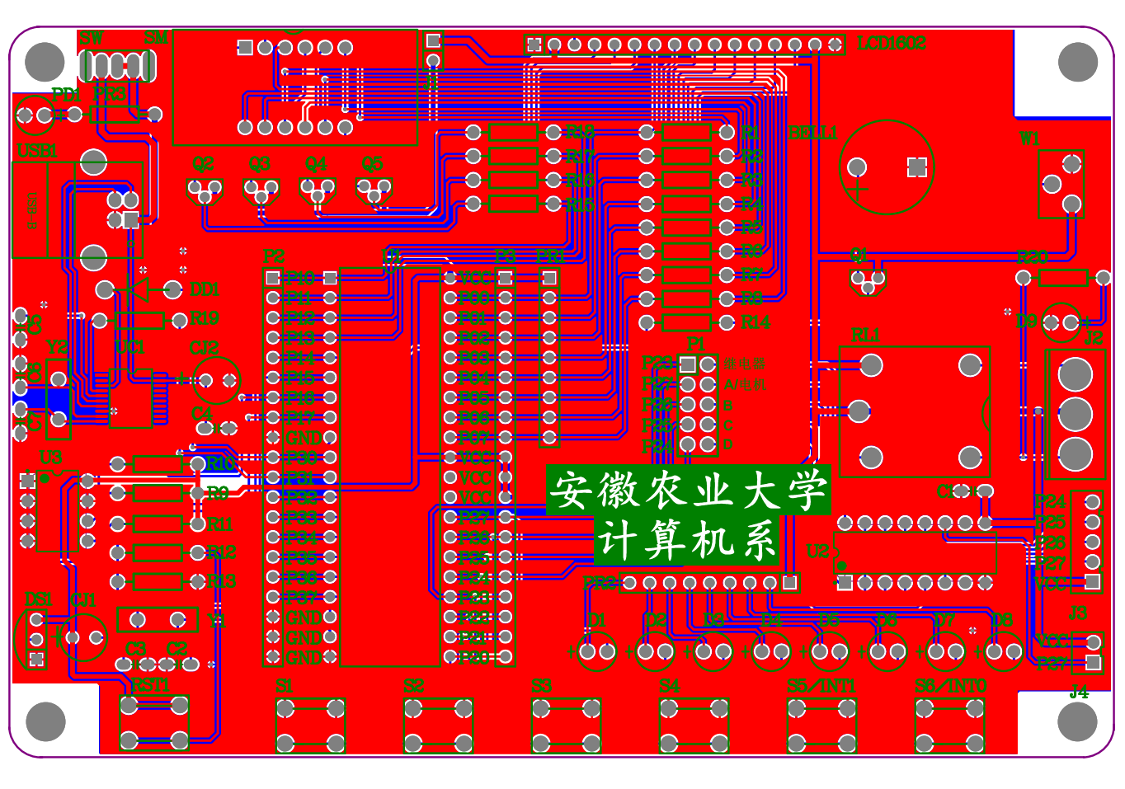

**图 2 pcb图**

## 相关元器件介绍

1. 相关元器件：

|  |  |  |
| --- | --- | --- |
| **名称** | **规格** | **简要介绍** |
| **蜂鸣器** | DC5V | 两个引脚，有极性，长脚为正极（标签⊕） |
| **瓷片电容** | 100nF（104） | 棕色扁状，一面标着104，两个引脚等长，无正负极之分。请将标注文字向外、或方便观察的方向 |
| **瓷片电容** | 30P（30） | 同上，标着30。两引脚无极性之分。 |
| **瓷片电容** | 103（103） | 同上，标着103。两引脚无极性之分。 |
| **瓷片电容** | 22P（22） | 同上，标着22。两引脚无极性之分。 |
| **电解电容** | 10uF/16V | 两个引脚，有极性，长脚为正极。封装外壳上有“-”为负极。 |
| **LED灯** | 红色 | 两个引脚，有极性，长脚为正极。注意按照正负极安插在pcb板上。 |
| **LED灯** | 黄 | 两个引脚，有极性，长脚为正极。注意按照正负极安插在pcb板上。 |
| **LED灯** | 绿 | 两个引脚，有极性，长脚为正极。注意按照正负极安插在pcb板上。 |
| **二极管** | IN4148 | 一种小型的高速开关[二极管](https://baike.baidu.com/item/%E4%BA%8C%E6%9E%81%E7%AE%A1" \t "https://baike.baidu.com/item/1N4148/_blank)，开关比较迅速，广泛用于信号[频率](https://baike.baidu.com/item/%E9%A2%91%E7%8E%87/19505)较高的电路进行[单向](https://baike.baidu.com/item/%E5%8D%95%E5%90%91/8117703)导通隔离，通讯、电脑板、电视机电路及工业控制电路。一般是棕黄色玻璃体封装,此时黑色圈是负极。若为黑色封装，则有白色圈的为负极。 |
| **圆孔座** | 1\*3 | 用于安插温度传感器ds18b20 |
| **接线端子（三线）** | 5.08间距 | 注意方向，压线孔向外。 |
| **自锁座** | XH2.54 5P | 注意自锁缺口方向，要与pcb板上丝网印图形一致 |
| **自锁座** | XH2.54 2P | 注意自锁缺口方向，要与pcb板上丝网印图形一致 |
| **液晶屏** | LCD1602 | 这是正面。 |
| **排母** | 1\*16 | 焊接于lcd1602背面。然后安装在pcb板的插针上。 |
| **双排针** | 2\*5 | 排针两侧长短不一样。短的一侧用于焊接，长的一侧用于接插。 |
| **双排针** | 2\*1 |  |
| **单排针** | 1\*20 | 排针两侧长短不一样。短的一侧用于焊接，长的一侧用于接插。 |
| **排阻** | 1K | 白色圆点对应的为公共端，焊接到pcb板上白色小方框的那一端。 |
| **色环电阻** | 1K | 注意两头固定纸带上手写的阻值为1k。焊多少拆多少。 |
| **色环电阻** | 300 | 注意两头固定纸带上手写的阻值为300。焊多少拆多少。 |
| **色环电阻** | 10K | 注意两头固定纸带上手写的阻值为10k。焊多少拆多少。 |
| **色环电阻** | 4.7K | 注意两头固定纸带上手写的阻值为4k7。焊多少拆多少。 |
| **三极管** | 8550 | 三只引脚有区分，按照pcb上印刷图形固定焊接。  与ds18b20外观很相似，注意区分。 |
| **继电器** | DC5V |  |
| **按键** | KEY-4 | 注意四个引脚长宽边尺寸不一样，与电路板上焊接孔对应插进去。 |
| **拨动开关** | 2.0间距 | 可以不分方向 |
| **4位数码管** | 0.36寸共阳 | 共阳极，白点朝下 |
| **晶振** | 12M | 无正负极之分，注意晶振正面的值 |
| **晶振** | 11.0592M | 无正负极之分，注意晶振正面的值 |
| **USB转串口芯片** | CH340T | 贴片式，已焊接在pcb板上，USB转串口TTL电平 |
| **方口USB座** |  | 口向外 |
| **芯片座** | DIP16 | 注意缺口方向，要与pcb板上印刷图形一致 |
| **IC锁紧座** | DIP40 | 注意把手方向为缺口方向！！ |
| **芯片座** | DIP8 | 注意缺口方向注意缺口方向，要与pcb板上印刷图形一致 |
| **蓝白可调电阻（电位器）** | 蓝白 | 三个引脚按方向插入 |
| **温度传感器** | DS18B20 | 注意方向。安插在三孔圆孔座上 |
| **达林顿管** | ULN2003 | 主要用作电机驱动芯片。插在插座上 |
| **51单片机芯片** | STC89C52 | 安插在插座上 |
| **串口存储器芯片** | 24C02 | 插在插座上 |
| **Usb方口下载线** |  | 用于连接电脑与pcb板，从电脑上下载程序进pcb板上的单片机 |
| **铜柱** |  | 铜柱安装在四角，支撑其电路板正面朝上。 |
| **铜柱螺母** |  | 螺母紧固铜柱。 |
| **直流电机** |  | 通过插头固定在pcb的插座上。  电机电源线已焊接好，注意轻拿轻放，以防电源线脱落。 |
| **PCB电路板** |  | 注意，此面为元器件装配面（除唯一一个贴片芯片CH340T以外，严禁在此面焊接元器件）；背面为焊接面 |
| **跳线帽** |  | 用于短接双排插针 |

1. 色环电阻的读数方法：

第一个色环:第一个有效数字;第二个色环:第二个有效数字;第三个色环:表示倍率;第四个色环:表示误差，即精度;

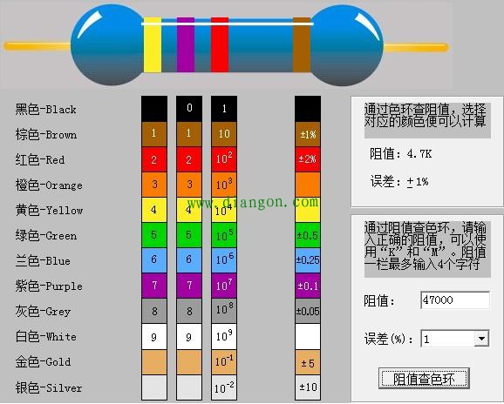

**图 3 色环电阻读数**

第一个色环:黄色，代表4;第二个色环:紫色，代表7;

第三个色环:红色，代表10的平方;第四个色环:棕色，代表士1%;

所以，这个电阻的阻值为47x10个2=4700Q=4.7K欧姆，误差为士1%。

1. 电容是否漏电或充电的检测方法：
2. **万用表检测法**

　　对于O.01μF以上的固定电容器。可用万用表的R×1k挡直接测试电容器有无充电过程以及有无内部短路或漏电，并可根据指针向右摆动的幅度大小估计出电容的容量。测试操作时，先用两表笔任意触碰电容的两引脚，然后调换表笔再触碰一次，如果电容是好的，万用表指针会向右摆动一下，随即向左迅速返回无穷大位置。电容量越大，指针摆动幅度越大。如果反复调换表笔触碰电容两引脚，万用表指针始终不向右摆动，说明该电容的容量已低于0.01μF或者已经消失。测量中，若指针向右摆动后不能再向左回到无穷大位置，说明电容漏电或已经击穿。

1. **熔断器简易检测法**

　　用熔断器（其熔丝的额定电流In由下式确定：IN=0.8/C（A），其中C是电容器的电容量）和待检测的电容器串联接在220V的交流电源上，如果熔断器的熔丝爆断，说明电容器内部已经短路。如果熔断器的熔丝不爆断，经过几秒钟的充电后，切断电源，用带绝缘把的螺丝刀把电容器的两极短路放电，有火花发生说明电容器是好的。反之，表示电容器的电容量已经变小或已经开路。用此法判断电容器的好坏应重复几次才能得到正确的结论。

1. **白炽灯泡和电容器串联检测法**

　　把白炽灯泡和电容器串联接在220V的交流电源上，如果白炽灯泡的亮度比把它直接接在220V交流电源上暗一些，说明电容器是好的；如果白炽灯泡不亮，说明待测电容器的内部已经断路；如果白炽灯泡的亮度和它直接接在220V交流电源上的亮度一样，说明电容器的内部已经短路。

1. **兆欧表检测法**

　　也可用兆欧表（250V级）来进行检测。摇动手柄，如指针指在无穷大处，表示电容器内部断路；如指针指在零处，表示电容器内部短路。还可做电容器的通地试验，方法是：把兆欧表的接线柱分别接于电容器的接线端子和外壳。摇动手柄，如指针指在零处，表示电容器内部通地。

1. **电容器电容量的测量**

在没有专用仪表的情况下可用万用表测量电力电容器的电容量。具体方法是：用熔丝（其规格由电容器的电容量而定）和待测电容器串联接入220V交流电源上。用万用表的交流电压档测出电容器两端的电压U（V）

## 准备焊接工作台

1. 工具：

烙铁、锡炉、焊锡、剥线钳、剪钳、老虎钳、吸锡线、助焊剂、防静电台、吸锡器、热风枪

1. 注意事项：

1.防止飞溅金属造成灼伤和火灾。

2.防止电弧光辐射对人体的危害。

3.防止某些有害气体中毒。

4.在焊接压力容器时,要防止焊接发生爆炸。

5.高空作业时,要系安全带和戴安全帽。

6.注意避免发生触电事故。

**注意：焊台要放在右手边，连线不可交叉，防止误触到烫坏电线**

## 焊接

1. 元器件焊接顺序的原则:

先低后高，先小后大，先轻后重，先易后难，先一般元器件后特殊元器件，且上道工序安装后不能影响下道工序的安装。

1. 相关元器件焊接注意事项：
2. 元器件插装后，其标志应向着易于认读的方向，并尽可能从左到 右的顺序读出。
3. 有极性的元器件极性应严格按照图纸上的要求安装，不能错装。（特别是电解电容、二极管、蜂鸣器）
4. 元器件在PCB板上的插装应分布均匀，排列整齐美观，不允许斜排、立体交叉和重叠排列；不允许一边高，一边低；也不允许引脚一边长，一边短。
5. 电子元器件插装要求做到整齐、美观、稳固。同时应方便焊接和有利于元器件焊接时的散热。
6. 所有元器件引脚均不得从根部弯曲，一般应留1.5mm以上，要尽量将有字符的元器件面置于容易观察的位置。
7. 手工加工的元器件整形，弯引脚可以借助镊子或小螺丝刀对引脚整形。
8. 手工插装元器件，应该满足工艺要求。插装时不要用手直接碰元器件引脚和印制板上铜箔。

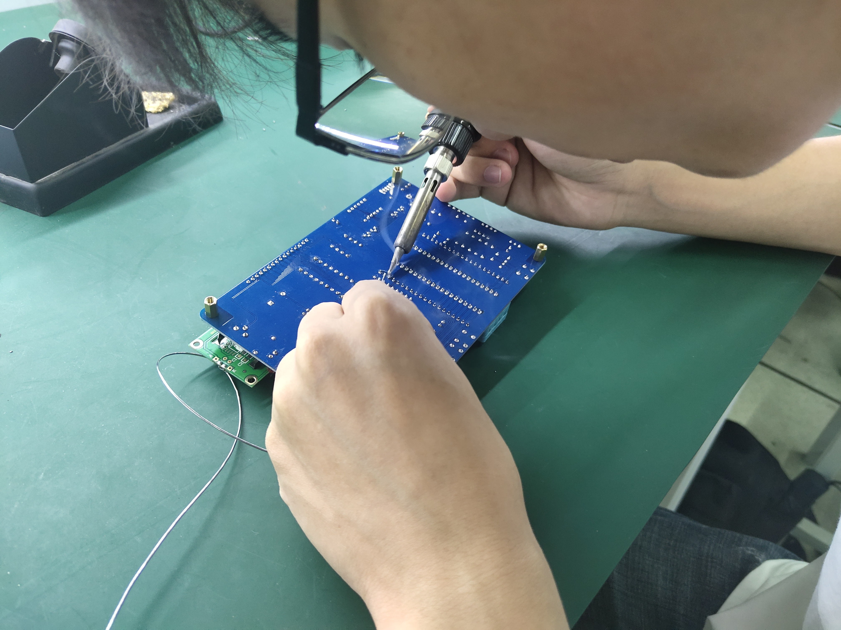

**图 4 焊接过程**

## 拆焊

1. 导致拆焊的原因：
2. 焊接顺序不正确;焊前准备不当，如坡口、间隙过大或过小,未留收缩余量等;焊接夹具结构不良
3. 焊接规范选择不当，如电流过大，电弧过长;操作技术不正确，如焊枪角度不对，运条不适当;焊条药皮端部的电弧偏吹;焊接零件的位置安放不当。
4. 操作技术不佳，如焊条运条方法不当，在立焊时尤其容易产生;焊件的位置安放不当。
5. 焊件装配不当，如坡口尺寸不合要求，间隙太大;焊接电流太大;焊接速度太慢;操作技术不佳。
6. 焊接电流太大，焊接速度太慢;接头坡口角度、间隙太大。
7. 焊件和焊接材料有油污、锈及其它氧化物;焊接区域保护不好;焊接电流过小，弧长过长，焊接速度太快。
8. 焊接材料质量不好焊接电流太小，焊接速度太快;熔渣比重太大;多层焊时熔渣未清除干净
9. 母材抗裂性能较差;焊接材料质量不好;焊接规范选择不当;焊缝内应力大。等
10. 拆焊有什么危害：
    1. 有毒气体是气电焊和等离子弧焊的一种主要有害因素，浓度比较高时会引起中毒症状。其中特别是臭氧和氮氧化物，它们是电弧高温辐射作用于空气中的氧和氮而产生的。
    2. 伤害板子，容易造成板子电路损坏

**按照焊接的规则一步步焊接，切记规则以减少焊接错误**

1. 拆焊的方法：

1.引脚较少的元器件拆法：

　 一手拿着电烙铁加热待拆元器件引脚焊点，一手用镊子夹着元器件，待焊点焊锡熔化时，用夹子将元器件轻轻往外拉。

2.多焊点元器件且引脚较硬的元器件拆法：

　 采用吸锡器逐个将引脚焊锡吸干净后，再用镊子取出元器件

3.双列或四列IC的拆卸:

用热风枪拆焊，温度控制在3500C，风量控制在3～4格，对着引脚垂直、均匀的来回吹热风，同时用镊子的尖端靠在集成电路的一个角上，待所有引脚焊锡熔化时，用镊子尖轻轻将IC挑起。

## 电路外观检查

1. 优质焊点的标准：
2. 光滑亮泽、锡量适中、形状良好。
3. 无冷焊（虚假焊)、针孔。
4. 元件脚清晰可见，无包焊、无锡尖。
5. 无残留松香焊剂、残锡、锡珠。
6. 无起铜皮、无烫伤元器件本体及绝缘皮现象。
7. 焊锡应覆盖整个焊盘，至少覆盖90%以上
8. 焊点表面光滑、明亮，无针孔或非结晶状态；
9. 焊料应润湿所有焊接表面，形成良好的焊锡轮廓线，润湿角一般应小于30°；
10. 焊料应充分覆盖所有连接部位，但应略显导线或引线外形轮廓，焊料不足或过量都是不允许的.
11. 焊点和连接部位不应有划痕、尖角、针孔、砂眼、焊剂残渣、焊料飞溅物及其它异物；
12. 焊料不应呈滴状、尖峰状，相邻导电体间不应发生桥接；
13. 焊料或焊料与连接件之间不应存在裂缝、断裂或分离；
14. 不应存在冷焊或过热连接；
15. 印制电路板、导线绝缘层和元器件不应过热焦化发黑。印制电路板基材不应分层起泡，印制导线和焊盘不应分离起翘。
16. 不良焊点类型：

**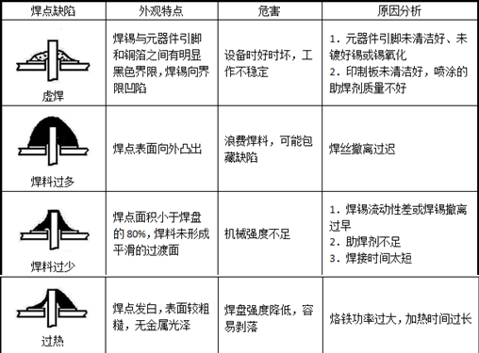**

**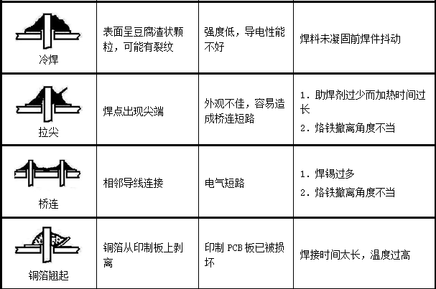**

**图 5 不良焊点类型**

**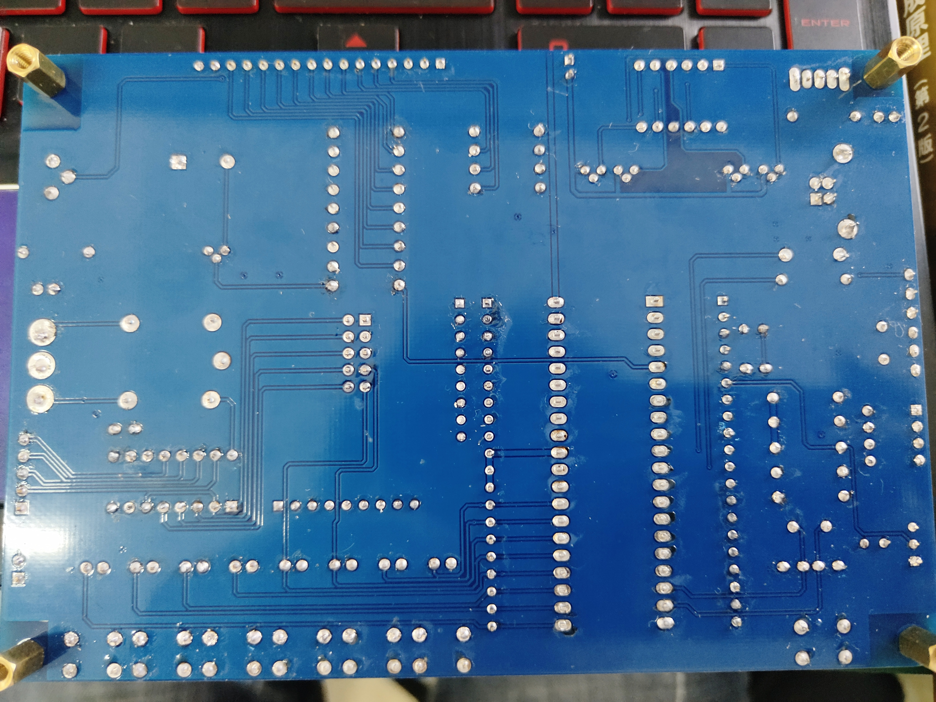**

**图 6 焊接好的电路板的后面**

如图上面有部分焊接点损坏，这就是拆焊过程导致的，先通过焊烙铁进行加热再通过热风枪将加热后的焊点吸附。吸附之后再进行重新焊接。

## 电路功能检查

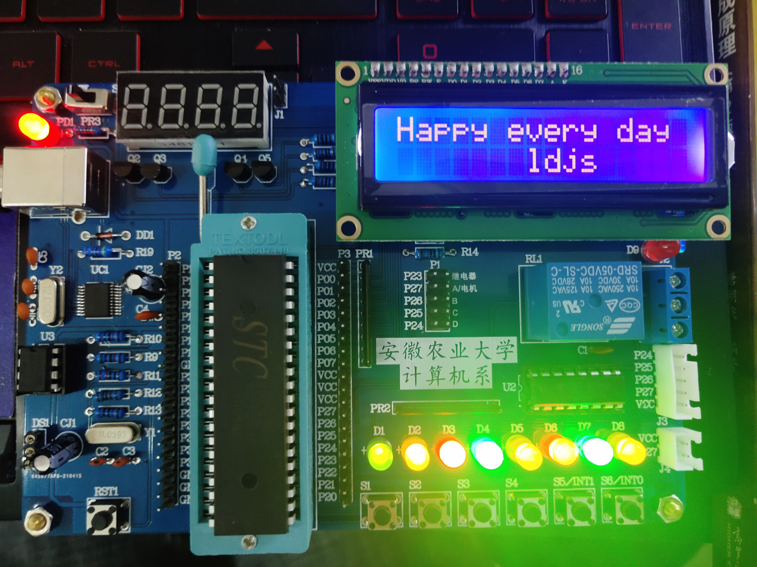

**图 7 电路焊接成功显示图**

## 工业生产的焊接工艺简介

8.1手工电弧焊、埋弧自动焊和气体保护焊等三种。

1. 手工自动焊的最大优点是设备简单，应用灵活、方便，适用面广，可焊接各种焊接位置和直缝、环缝及各种曲线焊缝。尤其适用于操作不变的场合和短小焊缝的焊接；
2. 埋弧自动焊具有生产率高、焊缝质量好、劳动条件好等特点；
3. 气体保护焊具有保护效果好、电弧稳定、热量集中等特点。

# 电路焊接经验小结

**经验小结**

对于电焊，我还是第一次听说，以前小时候就经常看到自己拆的风扇小马达上有一层层银色的“石头”与电线连在一起，如今因为电路焊接实验让我明白了，这一层银色的“面纱”——锡，突然感觉自己有了焊锡之后可以纵横电路了（以前电线断了，都是用502胶水沾），还是高估了自己，高估了电路，开头就焊接错了电阻，这让我深深地明白，电路焊接讲究的是耐心，而不是一味的求速度，过快的速度容易引起一些不必要的错误，所谓慢工出细活大概就是这个道理吧。

这次电路焊接还是带着很大的兴趣来的，虽然中间有时候少了几个零器件，板子零件焊接错误等等，但这并没有让我对电路焊接这项实验失去兴趣，反而让我明白了焊接过程中应该注意的很多点：

1. 先低后高，先小后大，先轻后重，先易后难，先一般元器件后特殊元器件，这个是真的很重要，否则到后面焊接的板子上零件层次不齐。

2. 焊点表面要光滑、清洁，否则当所有零件焊接完之后，层次不齐

在了解、熟悉和掌握一定的焊接基础知识和操作技能过程中，培养、提高和加强了我们的实践能力、创新意识和创新能力。使理论与实际相结合，巩固了我的所学的知识。

这次电路焊接学会了基本的焊接技术，电路的检测与调试，见到了电子产品，我们还学会了电子元器件的识别，这些都我们的培养动手能力及严谨的工作作风，也为我们以后的工作打下了良好的基础而且这在我们以后的计算机专业课学习硬件中应该也是很有用的。

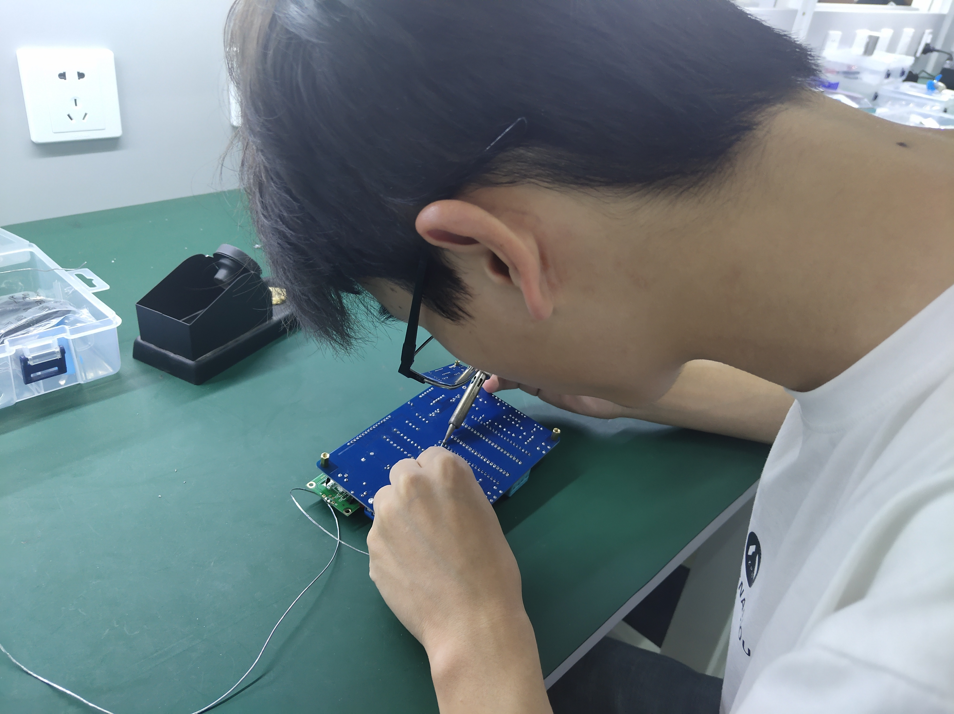

**图 8 正在焊接电路**



**图 9 近距离焊接图**

### 附录：参考文献。

1. 郑瑞珍,尤晓明,金洁.电路制作的手工焊接技术研究[J].现代信息科技,2018,2(11):44-46.
2. 杨昌宏,王彩霞,梁涛,丁成祥,姚玉清,黄小平.手工焊接的单片机开发板设计方法[J].科技经济导刊,2018,26(06):116.
3. 卢冬影,崔盈,李婉姬,李钰,张静. 电子元件的快速拆焊技术[A]. 中国兵工学会、重庆市科学技术协会.OSEC首届兵器工程大会论文集[C].中国兵工学会、重庆市科学技术协会:兵器装备工程学报编辑部,2017:4.
4. 张英.电路板手工焊接实践与教学过程的结合[J].考试周刊,2019(10):43.
5. 董少平.浅谈电子元件手工焊接[J].山西电子技术,2016(02):20+33.
6. 麻雁,张海峰.电路板中电子元器件的手工焊接方法分析[J].科技广场,2015(01):90-93.
7. 崔爱玲.手工焊接电路板的方法与技巧[J].机械工程与自动化,2014(04):193-194.
8. 毛书勤,刘剑,伍雁雄.焊接方法对焊点质量的影响研究[J].电子工艺技术,2013,34(03):148-150.
9. 咸立伟.谈电子电路的组装与焊接技术[J].科技与企业,2012(24):328-329.